绝密★启封并使用完毕前
2018年普通高等学校招生全国统一考试
理科综合能力测试（北京卷）
可能用到的相对原子质量：H 1 C 12 N 14 O 16
第一部分（选择题 共120分）
6．下列我国科技成果所涉及物质的应用中，发生的不是化学变化的是
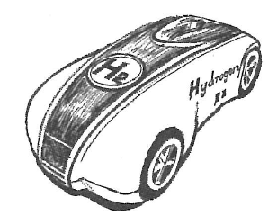 | 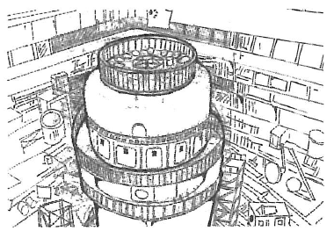 | 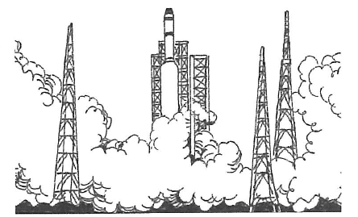 | 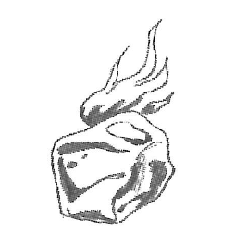
A．甲醇低温所制氢气用于新能源汽车 | B．氘、氚用作“人造太阳”核聚变燃料 | C．偏二甲肼用作发射“天宫二号”的火箭燃料 | D．开采可燃冰，将其作为能源使用
7．我国科研人员提出了由CO₂和CH₄转化为高附加值产品CH₃COOH的催化反应历程。该历程示意图如下。
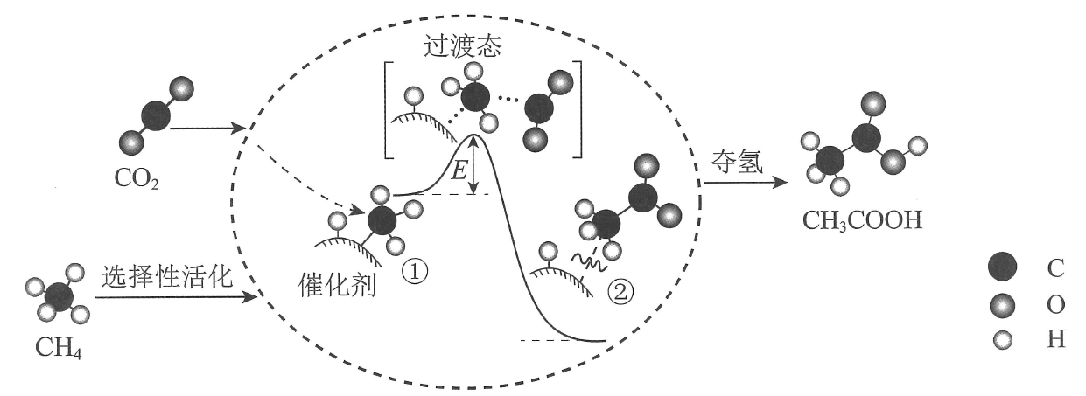
下列说法不正确的是
A．生成CH₃COOH总反应的原子利用率为100%
B．CH₄→CH₃COOH过程中，有C―H键发生断裂
C．①→②放出能量并形成了C―C键
D．该催化剂可有效提高反应物的平衡转化率
8．下列化学用语对事实的表述不正确的是
A．硬脂酸与乙醇的酯化反应：C₁₇H₃₅COOH+C₂H₅¹⁸OH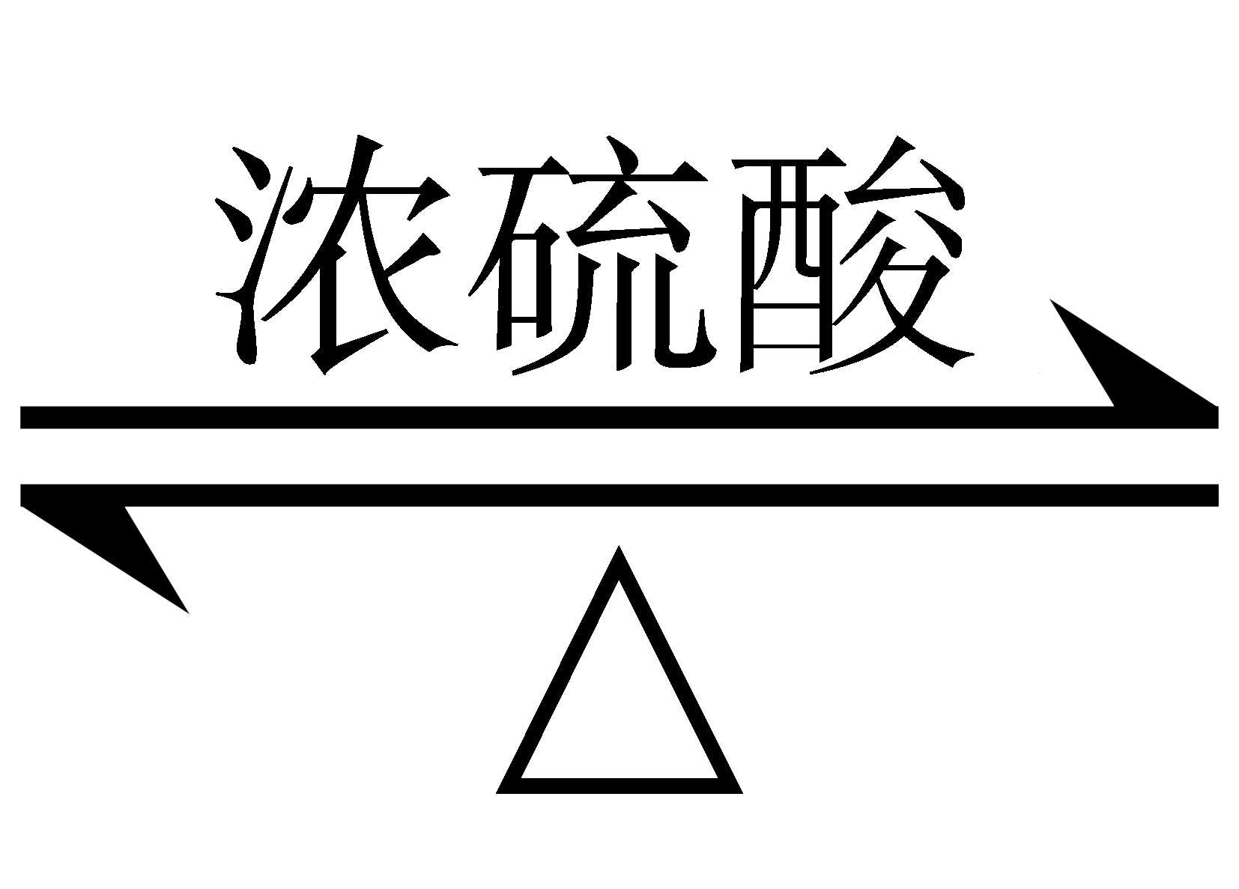C₁₇H₃₅COOC₂H₅+H₂¹⁸O
B．常温时，0.1 mol·L⁻¹氨水的pH=11.1：NH₃·H₂O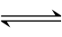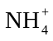+OH⁻
C．由Na和C1形成离子键的过程：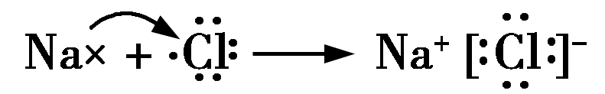
D．电解精炼铜的阴极反应：Cu²⁺ +2e⁻Cu
9．下列实验中的颜色变化，与氧化还原反应无关的是
 | A | B | C | D
实验 | NaOH溶液滴入FeSO₄溶液中 | 石蕊溶液滴入氯水中 | Na₂S溶液滴入AgCl浊液中 | 热铜丝插入稀硝酸中
现象 | 产生白色沉淀，随后变为红褐色 | 溶液变红，随后迅速褪色 | 沉淀由白色逐渐变为黑色 | 产生无色气体，随后变为红棕色
10．一种芳纶纤维的拉伸强度比钢丝还高，广泛用作防护材料。其结构片段如下图
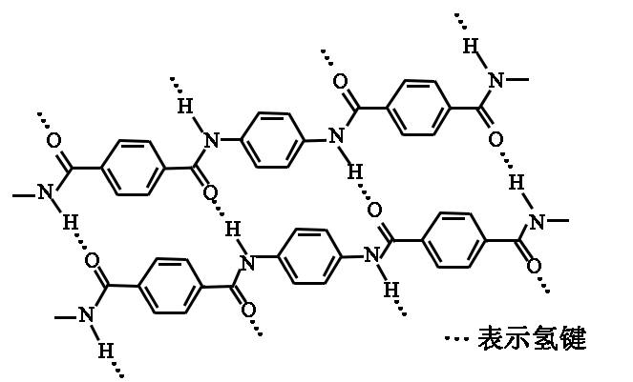
下列关于该高分子的说法正确的是
A．完全水解产物的单个分子中，苯环上的氢原子具有不同的化学环境
B．完全水解产物的单个分子中，含有官能团―COOH或―NH₂
C．氢键对该高分子的性能没有影响
D．结构简式为：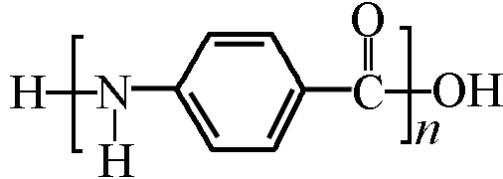
11．测定0.1 mol·L⁻¹ Na₂SO₃溶液先升温再降温过程中的pH，数据如下。
时刻 | ① | ② | ③ | ④
温度/℃ | 25 | 30 | 40 | 25
pH | 9.66 | 9.52 | 9.37 | 9.25
实验过程中，取①④时刻的溶液，加入盐酸酸化的BaCl₂溶液做对比实验，④产生白色沉淀多。
下列说法不正确的是
A．Na₂SO₃溶液中存在水解平衡：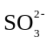+H₂O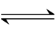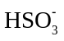+OH⁻
B．④的pH与①不同，是由于浓度减小造成的
C．①→③的过程中，温度和浓度对水解平衡移动方向的影响一致
D．①与④的K_{w}值相等
12．验证牺牲阳极的阴极保护法，实验如下（烧杯内均为经过酸化的3%NaCl溶液）。
① | ② | ③
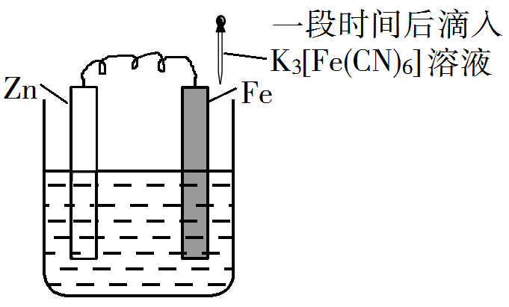 | 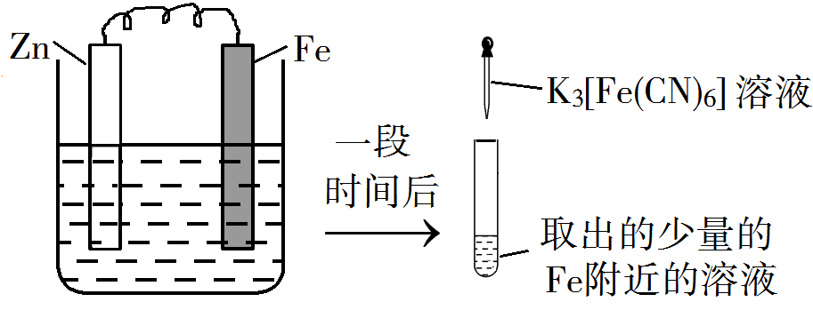 | 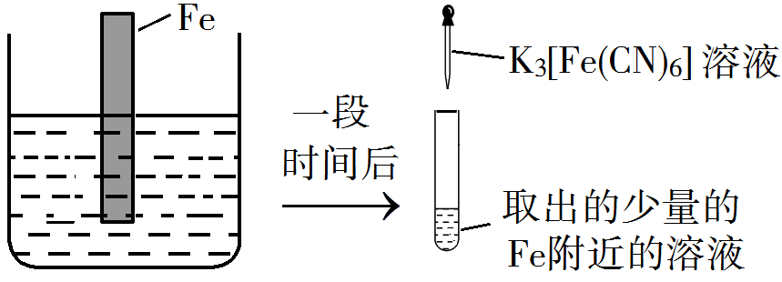
在Fe表面生成蓝色沉淀 | 试管内无明显变化 | 试管内生成蓝色沉淀
下列说法不正确的是
A．对比②③，可以判定Zn保护了Fe
B．对比①②，K₃[Fe(CN)₆]可能将Fe氧化
C．验证Zn保护Fe时不能用①的方法
D．将Zn换成Cu，用①的方法可判断Fe比Cu活泼
25．（17分）8−羟基喹啉被广泛用作金属离子的络合剂和萃取剂，也是重要的医药中间体。下图是8−羟基喹啉的合成路线。
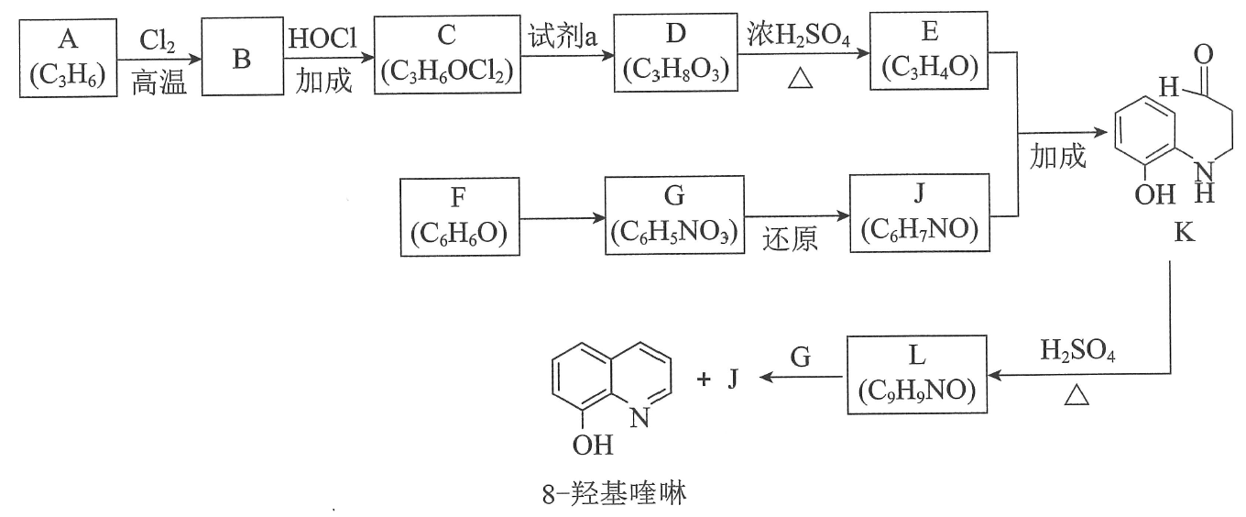
已知：i. 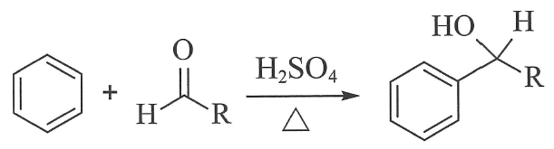
ii.同一个碳原子上连有2个羟基的分子不稳定。
（1）按官能团分类，A的类别是__________。
（2）A→B的化学方程式是____________________。
（3）C可能的结构简式是__________。
（4）C→D所需的试剂a是__________。
（5）D→E的化学方程式是__________。
（6）F→G的反应类型是__________。
（7）将下列K→L的流程图补充完整：
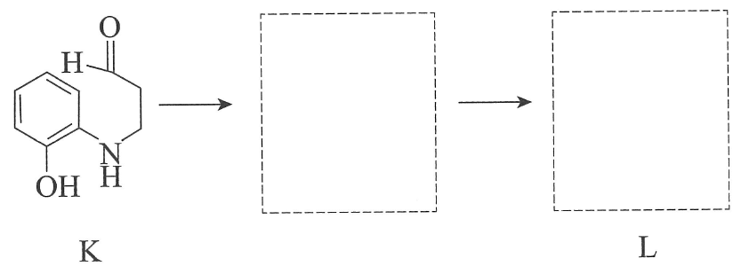
（8）合成8−羟基喹啉时，L发生了__________（填“氧化”或“还原”）反应，反应时还生成了水，则L与G物质的量之比为__________。
26．（13分）磷精矿湿法制备磷酸的一种工艺流程如下：
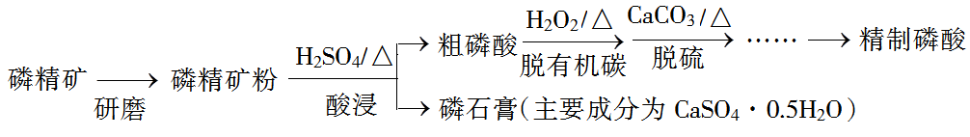
已知：磷精矿主要成分为Ca₅(PO₄)₃(OH)，还含有Ca₅(PO₄)₃F和有机碳等。
溶解度：Ca₅(PO₄)₃(OH)<CaSO₄·0.5H₂O
（1）上述流程中能加快反应速率的措施有__________。
（2）磷精矿粉酸浸时发生反应：
2Ca₅(PO₄)₃(OH)+3H₂O+10H₂SO₄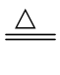10CaSO₄·0.5H₂O+6H₃PO₄
①该反应体现出酸性关系：H₃PO₄__________H₂SO₄（填“>”或“<”）。
②结合元素周期律解释①中结论：P和S电子层数相同，__________。
（3）酸浸时，磷精矿中Ca₅(PO₄)₃F所含氟转化为HF，并进一步转化为SiF₄除去。写出生成HF的化学方程式：__________。
（4）H₂O₂将粗磷酸中的有机碳氧化为CO₂脱除，同时自身也会发生分解。相同投料比、相同反应时间，不同温度下的有机碳脱除率如图所示。80℃后脱除率变化的原因：____________________。
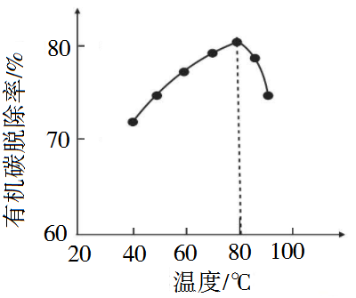
（5）脱硫时，CaCO₃稍过量，充分反应后仍有SO₄²⁻残留，原因是__________；加入BaCO₃可进一步提高硫的脱除率，其离子方程式是____________________。
（6）取a g所得精制磷酸，加适量水稀释，以百里香酚酞作指示剂，用b mol·L⁻¹NaOH溶液滴定至终点时生成Na₂HPO₄，消耗NaOH溶液c mL，精制磷酸中H₃PO₄的质量分数是________。（已知：H₃PO₄摩尔质量为98 g·mol⁻¹）
27．（12分）近年来，研究人员提出利用含硫物质热化学循环实现太阳能的转化与存储。过程如下：
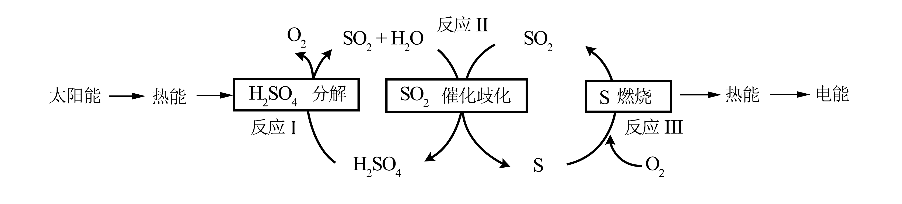
（1）反应Ⅰ：2H₂SO₄(l)2SO₂(g)+2H₂O(g)+O₂(g) ΔH₁=+551 kJ·mol^{－1}
反应Ⅲ：S(s)+O₂(g)SO₂(g) ΔH₃=－297 kJ·mol^{－1}
反应Ⅱ的热化学方程式：________________。
（2）对反应Ⅱ，在某一投料比时，两种压强下，H₂SO₄在平衡体系中物质的量分数随温度的变化关系如图所示。
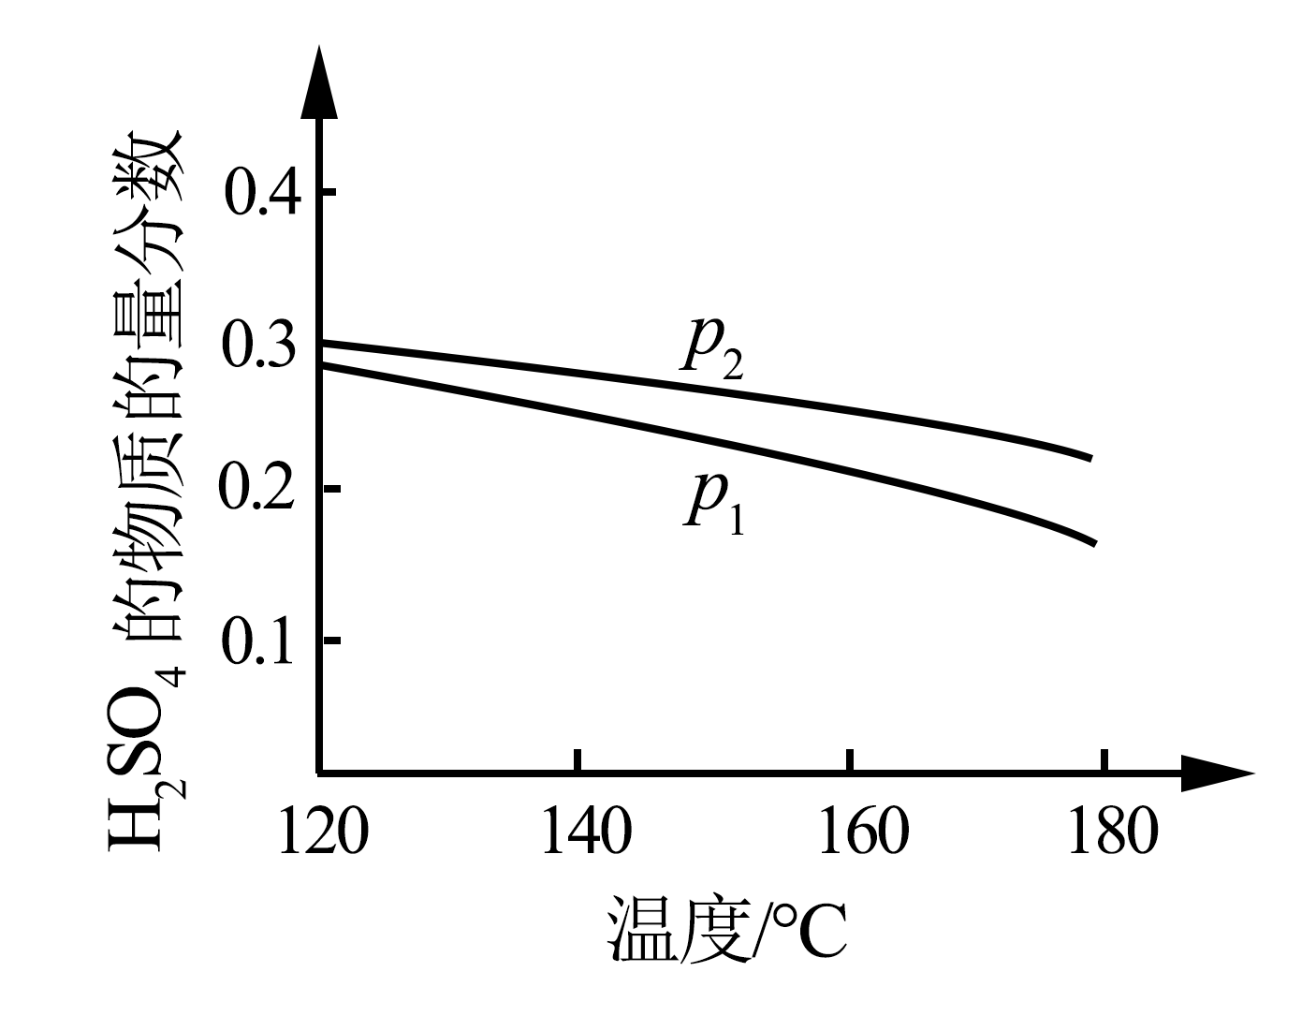
p₂_______p ₁（填“＞”或“＜”），得出该结论的理由是________________。
（3）I－可以作为水溶液中SO₂歧化反应的催化剂，可能的催化过程如下。将ii补充完整。
i．SO₂+4I－+4H⁺S↓+2I₂+2H₂O
ii．I₂+2H₂O+__________________+_______+2 I－
（4）探究i、ii反应速率与SO₂歧化反应速率的关系，实验如下：分别将18 mL SO₂饱和溶液加入到2 mL下列试剂中，密闭放置观察现象。（已知：I₂易溶解在KI溶液中）
序号 | A | B | C | D
试剂组成 | 0.4 mol·L^{－1} KI | a mol·L^{－1} KI  0.2 mol·L^{－1} H₂SO₄ | 0.2 mol·L^{－1} H₂SO₄ | 0.2 mol·L^{－1} KI  0.0002 mol I₂
实验现象 | 溶液变黄，一段时间后出现浑浊 | 溶液变黄，出现浑浊较A快 | 无明显现象 | 溶液由棕褐色很快褪色，变成黄色，出现浑浊较A快
①B是A的对比实验，则a=__________。
②比较A、B、C，可得出的结论是______________________。
③实验表明，SO₂的歧化反应速率D＞A，结合i、ii反应速率解释原因：________________。
28．（16分）实验小组制备高铁酸钾（K₂FeO₄）并探究其性质。
资料：K₂FeO₄为紫色固体，微溶于KOH溶液；具有强氧化性，在酸性或中性溶液中快速产生O₂，在碱性溶液中较稳定。
（1）制备K₂FeO₄（夹持装置略）
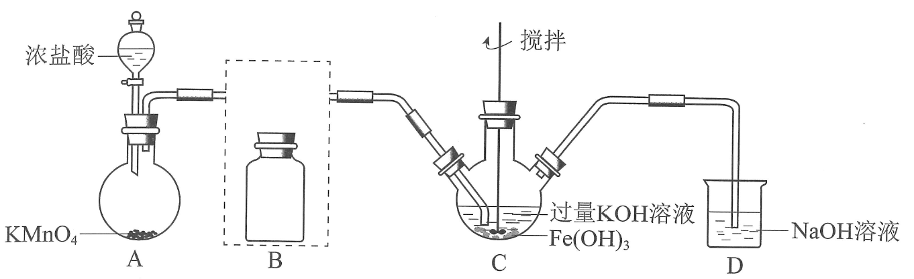
①A为氯气发生装置。A中反应方程式是________________（锰被还原为Mn²⁺）。
②将除杂装置B补充完整并标明所用试剂。
③C中得到紫色固体和溶液。C中Cl₂发生的反应有
3Cl₂+2Fe(OH)₃+10KOH2K₂FeO₄+6KCl+8H₂O，另外还有________________。
（2）探究K₂FeO₄的性质
①取C中紫色溶液，加入稀硫酸，产生黄绿色气体，得溶液a，经检验气体中含有Cl₂。为证明是否K₂FeO₄氧化了Cl－而产生Cl₂，设计以下方案：
方案Ⅰ | 取少量a，滴加KSCN溶液至过量，溶液呈红色。
方案Ⅱ | 用KOH溶液充分洗涤C中所得固体，再用KOH溶液将K₂FeO₄溶出，得到紫色溶液b。取少量b，滴加盐酸，有Cl₂产生。
Ⅰ．由方案Ⅰ中溶液变红可知a中含有______离子，但该离子的产生不能判断一定是K₂FeO₄将Cl－氧化，还可能由________________产生（用方程式表示）。
Ⅱ．方案Ⅱ可证明K₂FeO₄氧化了Cl－。用KOH溶液洗涤的目的是________________。
②根据K₂FeO₄的制备实验得出：氧化性Cl₂________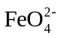（填“＞”或“＜”），而方案Ⅱ实验表明，Cl₂和的氧化性强弱关系相反，原因是________________。
③资料表明，酸性溶液中的氧化性＞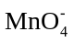，验证实验如下：将溶液b滴入MnSO₄和足量H₂SO₄的混合溶液中，振荡后溶液呈浅紫色，该现象能否证明氧化性＞。若能，请说明理由；若不能，进一步设计实验方案。学.科网
理由或方案：________________。
2018年普通高等学校招生全国统一考试
理科综合参考答案（北京卷）
6．B 7．D 8．A 9．C 10．B 11．C 12．D
25．（17分）
（1）烯烃
（2）CH₂=CHCH₃+Cl₂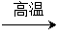CH₂=CHCH₂Cl+HCl
（3）HOCH₂CHClCH₂Cl ClCH₂CH(OH)CH₂Cl
（4）NaOH，H₂O
（5）HOCH₂CH(OH)CH₂OH 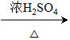 CH₂=CHCHO+2H₂O
（6）取代反应
（7）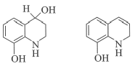
（8）氧化 3∶1
26．（13分）
（1）研磨、加热
（2）①＜
②核电荷数P＜S，原子半径P＞S，得电子能力P＜S，非金属性P＜S
（3）2Ca₅(PO₄)₃F+10H₂SO₄+5H₂O10CaSO₄·0.5H₂O+6H₃PO₄+2HF↑
（4）80 ℃后，H₂O₂分解速率大，浓度显著降低
（5）CaSO₄微溶 BaCO₃+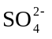+2H₃PO₄BaSO₄+CO₂↑+H₂O+2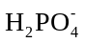
（6）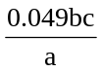
27．（12分）
（1）3SO₂(g)+2H₂O (g)2H₂SO₄ (l)+S(s) ΔH₂=−254 kJ·mol⁻¹
（2）> 反应Ⅱ是气体物质的量减小的反应，温度一定时，增大压强使反应正向移动，H₂SO₄ 的物质的量增大，体系总物质的量减小，H₂SO₄的物质的量分数增大
（3）SO₂ SO₄²⁻ 4H⁺
（4）①0.4
②I⁻是SO₂歧化反应的催化剂，H⁺单独存在时不具有催化作用，但H⁺可以加快歧化反应速率
③反应ii比i快；D中由反应ii产生的H⁺使反应i加快
28．（16分）
（1）①2KMnO₄+16HCl2MnCl₂+2KCl +5Cl₂↑+8H₂O
②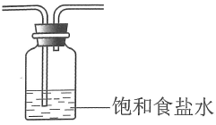
③Cl₂+2OH⁻Cl⁻+ClO⁻+H₂O
（2）①i. Fe³⁺ 4FeO₄²⁻+20H⁺4Fe³⁺+3O₂↑+10H₂O
ii.排除ClO⁻的干扰
②> 溶液的酸碱性不同
③理由：FeO₄²⁻在过量酸的作用下完全转化为Fe³⁺和O₂，溶液浅紫色一定是MnO₄⁻的颜色
方案：向紫色溶液b中滴加过量稀H₂SO₄，观察溶液紫色快速褪去还是显浅紫色

